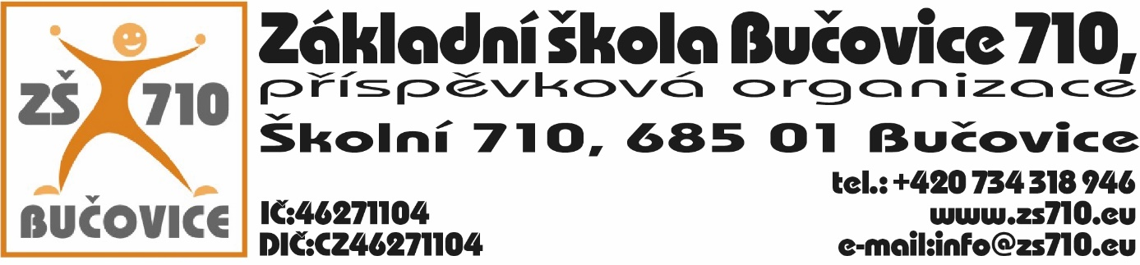

OBJEDNÁVKA:
Odběratel: Základní škola Bučovice 710, příspěvková organizace, Školní 710, 685 01Bučovice,
IČ: 46271104

Dodavatel: SOFTCOM GROUP, spol. s r.o., 28. Pluku 458/7, 101 00 Praha 10, IČ: 25623290,
DIČ:CZ25623290

Adresa dodání: Školní 710, 685 01 Bučovice
Datum objednání: 11. 12. 2023
Termín dodání: do 31. 12. 2023

Tímto u Vás objednáváme následující:
- IT technika – notebooky, mobilní telefony v celkové hodnotě 195.331,- Kč s DPH.

Platební podmínky: faktura, splatnost 14 dnů

V Bučovicích dne 11. 12. 2023
Podpis odběratele:

Mgr. Aleš Navrátil
ředitel školy

Vyjádření dodavatele: Dodavatel souhlasí s podmínkami objednávky.

V Bučovicích dne 11. 12. 2023
Podpis dodavatele:

SOFTCOM GROUP, spol. s r.o.

